Эстафета для малышей (3-7лет)
Г. Змиев, Харьковская обл.
Описание
- Распределение на 2 команды (для удобного участия, а не для соревнования. В конечном итоге первых нет)
Сделать равное количество эмблем (1 команда – котики, 2 – птички). Разделить детей на 2 части и прикрепить на футболки эмблемки. Маленьким детям очень понравилось, когда их звали: «Котики, подойдите сюда» или «Птички, летите сюда» Задание:
1 команда поет один куплет «Я хочу прославить…»
2 команда поет один куплет «Детскими сердцами…»
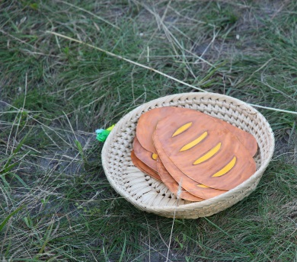
- Собери хлебушек
Вступление: Кратко напомнить историю о насыщении 5 тыс., ученики собирали остатки.
Задание:
Взять один хлебушек и перенести в корзинку, вернуться назад. И так пока не перенесут весь хлебушек. У каждой команды свои корзинки и хлебушек-картинки.

- Попади мячиком в тазик
Две команды проходят одновременно.
Задание:
Расскажи зол.ст (малышей ведущий просит повторить за ним короткий зол.ст.), а затем с небольшого расстояния нужно попасть в тазик. Приз – конфетка.

- «Дождь идет»
Разложить на поляне 2 покрывала для двух команд. Это домики. На одно покрывало залетели все птички, а на другое собрались все котики.
Задание:
Дети по команде выходят из своих домиков. Они могут бегать, прыгать, ходить и т.д. В это время ведущий рассказывает историю (как дети ездили в лагерь или другую, которую можно придумывать на ходу). Когда он говорит слова: «Дождь идет» и считает до трех, все детки должны забежать в свои домики. Кто не успел, должен рассказать христианский стишок (не золотой) или спеть песенку. Тогда можно зайти в домик. Так проделать несколько раз, смотря по деткам.

- Ответь на вопрос
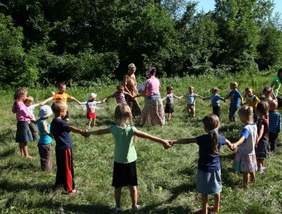
Две команды соединяются вместе.
Детки становятся в круг (как для волейбола). Воспитатель с мячом в кругу. Бросать мяч ребенку (чем ребенок меньше, тем ближе к нему подходить), когда ребенок поймал мяч, отвечает на вопрос, берет конфетку и садится в круг. Играть, пока все дети окажутся в кругу.
или
Можно передавать мяч по считалочке. На ком остановиться мяч – отвечает на вопрос. Остальное так же.

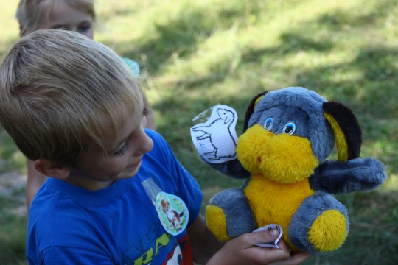
- Найди овечку
Вступление: Кратко напомнить историю о потерянной овечке. Затем предложить детям найти по 1 овечке.
На небольшой поляне (огородить или как-то обозначить) заранее спрятать овечки с номерами. Номер найденной овечки является номером приза – мягкая игрушка. На каждой мягкой игрушке тоже прикреплен номерок. Дети с овечкой идут получать свой приз.
Призы можно брать другие, по усмотрению.

